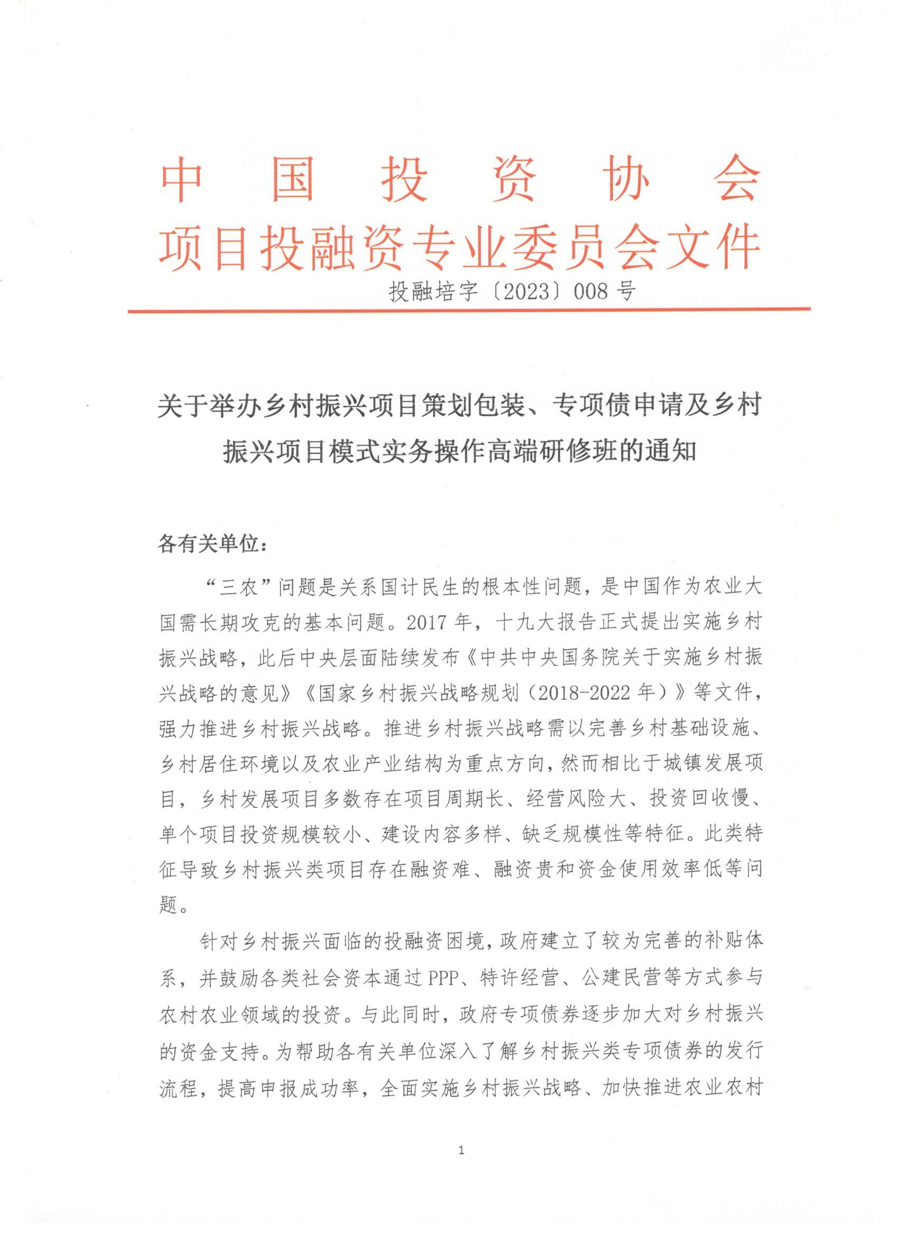

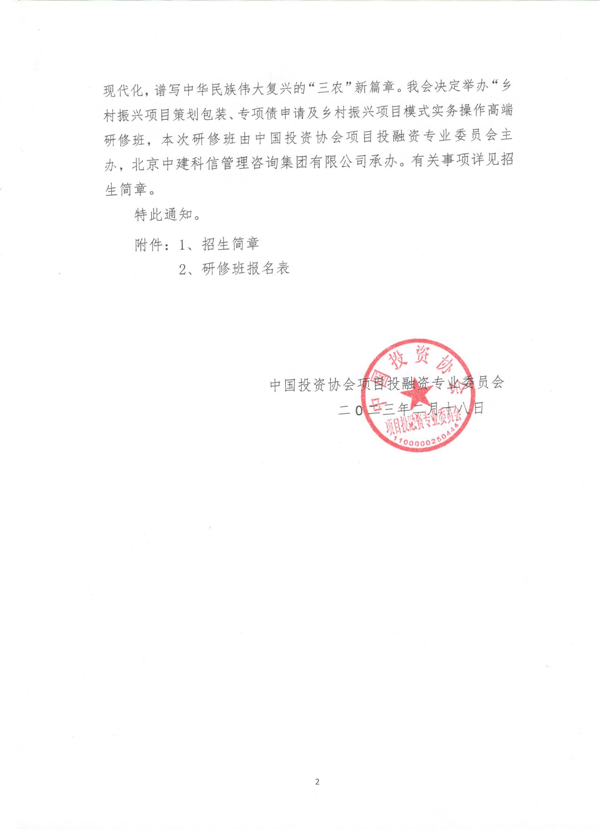

附件1
一、培训目的
补齐农业农村发展短板，完善农业农村基础设施，盘活农业农村各类资源，加快农业农村现代化进程。拓宽乡村振兴战略融资渠道，破解乡村振兴资金制约瓶颈问题。
二、培训内容

（一）乡村振兴类专项债券发行策划及案例解析
1.乡村振兴专项债券制度变迁及发行现状
2.新型专项债券类型及相关项目内容
3.乡村振兴类专项债券政策指引
4.乡村振兴类专项债券主要募投领域
5.乡村振兴基础设施类专项债券
(1)项目建设内容
(2)项目实施单位
(3)项目收益来源
(4)案例解析
6.乡村振兴农产品种植（养殖）、销售类专项债券
(1)项目建设内容
(2)项目实施单位
(3)项目收益来源
(4)案例解析
7.乡村振兴公共服务配套专项债券
(1)项目建设内容
(2)项目实施单位
(3)项目收益来源
(4)案例解析
8.乡村振兴旅游类专项债券
(1)项目建设内容
(2)项目实施单位
(3)项目收益来源
(4)案例解析
9.乡村振兴类专项债券发行策划建议
（1）统一规划、集合发行
（2）识别并挖掘潜在收入
（3）加强项目管理，提升收入的可实现性
（4）整合专业机构提高发行策划能力
10.乡村振兴专项债券的风险识别
（1）债券发行的风险
（2）项目实施的风险
（3）债券偿付的风险
（4）如何建立债券发行风险预警机制
（5）如何建立债券发行健全监督机制
（6）如何建立完善债券发行问责和评价机制
（二）乡村振兴项目实务操作流程
1.乡村振兴战略实施的意义
（1）是建设现代化经济体系的基础
（2）是建设美丽中国的重要举措
（3）是传承优秀中华文化的有效途径
（4）是健全现代社会治理的因本之策
（5）是实现全体人民共同富裕的必然选择
2.乡村振兴战略的实施路径
（1）五项重点改革
农业供给侧结构性改革
农村集体产权制度改革
农村金融服务综合改革
深化公共服务产品生产供给机制改革
深化农村行政管理体制改革
（2）十项重点工程
全城乡村规划提升
特色村镇建设
天然保护森林修复
山水景观再造
乡村人居环境整治
农业品牌建设
乡村人才培养
农民增效促进
农村文化现代化建设
城乡社区发展治理
（3）田园综合体项目
休闲康养区
农业生产区
居住发展区
农业种植区
社区配套区
3.乡村项目开发条件6大清查方向
（1）经济发展基础
（2）土地资源基础
（3）区位交通基础
（4）泛旅游业资源
（5）农业影响因素
（6）乡村基础设施
4.乡村项目开发价值4大判断标准
（1）是否具备特色及产业发展优势
（2）是否具备闲置土地及房屋资源
（3）是否具有有力的区位交通条件
（4）是否具备优良生态及村落风貌
5.乡村振兴的总体战略定位
（1）产业发展定位
（2）旅游发展定位
（3）生态功能定位
（4）社会功能定位
（5）文化功能定位
6.乡村振兴开发方向选择
（1）生态农业式
（2）高效农业式
（3）城郊乡村式
（4）文化旅游式
7.如何操盘运营乡村振兴项目
（1）确定开发主体
村集体统一开发
村集体与专业旅游公司共同开发
（2）盘活闲置资源
出租、入股、转包、出让
（3）系统规划开发
五大基本原则
八大功能区分设计
（4）专业运营管理
确定运营主体
紧抓运营要点
合理利益分配
（三）乡村振兴战略的谋划方略
1.“特色小镇+田园综合体+美丽乡村”的操作方法及模式要点
2.农村一二三产业融合发展先导区、示范园的实践与经验
3.农村人居环境整治形势与对策
4.民宿经济与乡村旅游发展的有效结合
5.新常态下镇村主导产业和特色产业的培育与发展
6.生态旅游及美丽乡村建设
7.统筹城乡发展背景下的城镇化发展和美丽乡村建设的有机结合
8.农民参与乡村振兴实践的方式和特点
（四）企业如何参与乡村振兴发展
1.地方转型融资平台公司如何参与乡村振兴的发展
2.金融机构为乡村振兴产业项目配资的要点
3.文、旅、养老等运营类企业如何助推乡村振兴的发展
4.建筑施工企业如何参与乡村振兴基建项目
5.农业龙头企业如何助力乡村振兴的发展
6.乡村振兴如何匹配特色产业
（五）乡村振兴投融资模式创新探讨
1.乡村振兴中的人居环境打造与基础设施建设模式
2.融资平台在“地方隐性债务”严监管背景下参与乡村振兴投融资模式的要点
3.乡村振兴中经营性项目与公益性项目合规打包，以自身现金流为主的融资模式的应用
三、培训对象
各省、市、县（市、区）政府、农业局、农办、农委、建设、发改、住建、规划、国土、工信、商务、旅游、农业、财政和金融机构等相关管理部门，规划、设计院所、乡镇（街道）、村（居委会）负责人、城市基础设施建设投资等平台公司、各银行、产业投资公司、房地产开发、景区开发管理、建筑施工企业等相关负责人；保险、基金公司、招投标机构、律所、各行业协会、学会负责人和有关人员。
四、授课师资
拟邀请农业和农村部、国家乡村振兴局、中国人民大学等有关单位的专家学者，采用专题讲座、现场答疑、互动交流等形式进行授课。

五、培训时间与地点
2023年03月24日—03月27日 南宁市 （24日全天报到）
2023年04月21日—04月24日 长沙市 （21日全天报到）
2023年05月26日—05月29日 郑州市 （26日全天报到）
2023年06月23日—06月26日 青岛市（23日全天报到）
六、收费标准
A.3600元/人（含培训、资料、电子课件、场地及培训期间午餐），住宿统一安排，费用自理。
B.13800元/人（含培训、资料、电子课件、场地、证书及培训期间午餐），住宿统一安排，费用自理。培训结束后，经考核合格，由中国投资协会颁发《投融资规划师》证书，证书申报需提供申报表、二寸蓝底免冠彩色照片（电子版）、身份证复印件、学历证书复印件各一份。
七、报名办法

报名负责人：聂红军 主任18211071700（微信）

电 话：010-87697580 邮 箱：zqgphwz@126.com

qq咨询：3177524020 网址查询：http://www.zqgpchina.cn

附件2
乡村振兴项目策划包装、专项债申请及乡村振兴项目模式实务操作高端研修班报名表
单位名称 |  |  |  | 邮 编

单位地址
联 系 人 |  |  | 职 务
手 机 |  |  | 办公电话
传 真 |  |  | 电子信箱
参训人员 | 性别 | 职 务 | 电 话 | 手 机 | 邮 箱
参训时间 |  |  | 参训地点
住宿标准 | 单住□ 合住□ 自理□
证书申报 | 《投融资规划师》□
付款方式 | 转账□ 现场□ |  |  | 金 额
收款信息 | 开户名称：北京中建科信管理咨询集团有限公司  开 户 行：中国工商银行北京半壁店支行  账 号：0200247009200068235
备 注 | 本课程可根据单位实际需  求，提供内部培训。 |  |  | 参加单位（盖章）  2023年 月 日
报名负责人：聂红军 主任18211071700（微信）
电 话：010-87697580 邮 箱：zqgphwz@126.com
qq咨询：3177524020 网址查询：http://www.zqgpchina.cn

